- Название и описание номинации
  - Название номинации – «Лучший штукатур»;
  - В соревнованиях участвует один конкурсант от организации;
  - Задание включает в себя:
    - теоретическую часть;
    - практическую часть.

- Теоретическое задание

Тест из 15 вопросов. Один правильный ответ на вопрос-1 балл.

- Практическое задание
Оценка практических умений и навыков проводится на практической части конкурса в соответствии с установленными критериями.
Участнику предоставляется рабочая поверхность, представляющая из себя внутренний угол, образованный примыканием двух стен высотой 1800 мм, шириной 1200 мм. В качестве рабочей поверхности могут выступать стены, построенные из различных материалов (газосиликатный блок, пенобетонный блок, кирпич, пгп, гсп). Рабочей поверхностью могут быть как стены стенда, так и стены на реальном объекте. Толщина штукатурного слоя не менее 10 мм.
Для нанесения и структурирования декоративной штукатурки предоставляется ГВЛ размером 1200 мм на 1250 мм, предварительно загрунтованная и закрепленная на вертикальной поверхности.
На выполнение практического задания отводится 5 часов (включая перерыв на обед 1 час и необходимые технологические перерывы).

Конкурсант должен уметь:
- производить измерения и контролировать отклонения плоскостей;
- замешивать гипсовые штукатурные смеси;
- наносить, разравнивать гипсовые штукатурные смеси;
- затирать и заглаживать поверхность нанесенной гипсовой штукатурки;
- формировать внутренний угол в местах примыкания двух стен (лузг);
- устанавливать штукатурные маяки;
- наносить и структурировать декоративные штукатурки.

- Описание практического задания

Гипсовая штукатурка
На предварительно загрунтованные поверхности участник должен установить металлические маячковые профили.
По готовности произвести оштукатуривание гипсовой штукатурной смесью КНАУФ-Ротбанд всей рабочей поверхности.
Формируемый угол (лузг) должны быть равен 90°.
Оштукатуриваемые поверхности должны иметь отклонения от плоскости и вертикали не более значений, приведенных в СП 71.13330.2017. «Изоляционные и отделочные покрытия» для высококачественной штукатурки.

Высококачественная штукатурка
Отклонение от вертикали | Не более 0,5 мм на 1 м, но не более 5 мм на всю высоту помещения | Измерительный, в соответствии с разделом 10, не менее пяти измерений на каждые 50 м², журнал работ
Отклонение по горизонтали | Не более 1 мм на 1 м
Отклонение ширины откоса от проектной | Не более 2 мм

Качество полученной поверхности должно соответствовать К2 (одно заглаживание гипсовой штукатурки) по СП 71.13330.2017. «Изоляционные и отделочные покрытия».

К2 | Поверхности, к декоративным свойствам которых предъявляются обычные требования (поверхности предназначены под выполнение облицовочных работ элементами площадью не менее 900 см², нанесение декоративных штукатурок с размером зерна более 1 мм, для нанесения структурных красок и покрытий, для приклейки тяжелых обоев | Допускается наличие царапин, раковин, задиров глубиной не более 1 мм (сплошной визуальный осмотр). Тени от бокового света допускаются

Приготовление гипсовой штукатурной смеси КНАУФ-Ротбанд производится в соответствии с рекомендациями производителя.

Декоративная штукатурка
На предварительно загрунтованную поверхность ГВЛ (допустимо ГКЛ) наносится декоративная штукатурка. После этого производится структурирование штукатурки с формированием фактуры «короед».
Приготовление декоративной штукатурки КНАУФ-Диамант «Короед» 1,5/2,5 мм производится в соответствии с рекомендациями производителя.
Общий вид конструкции
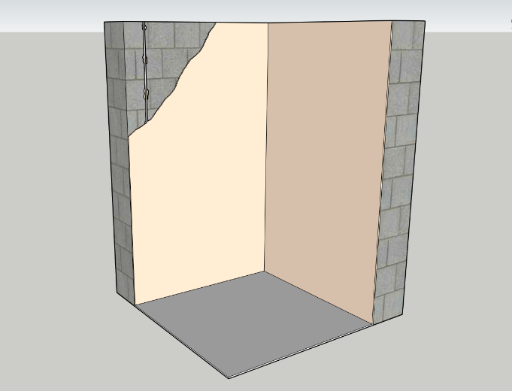

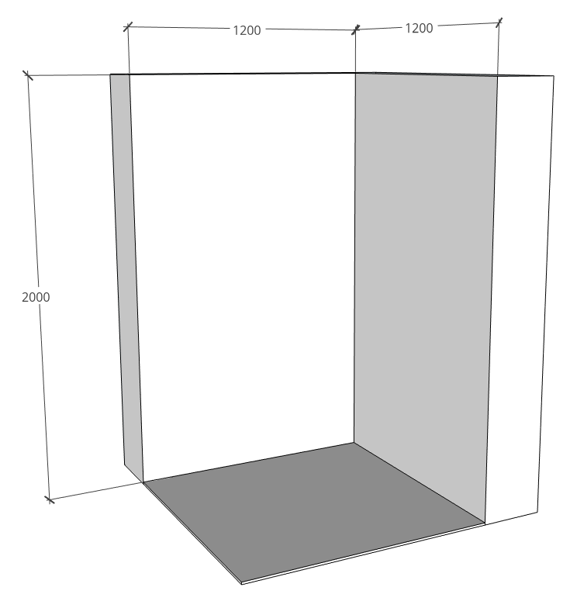

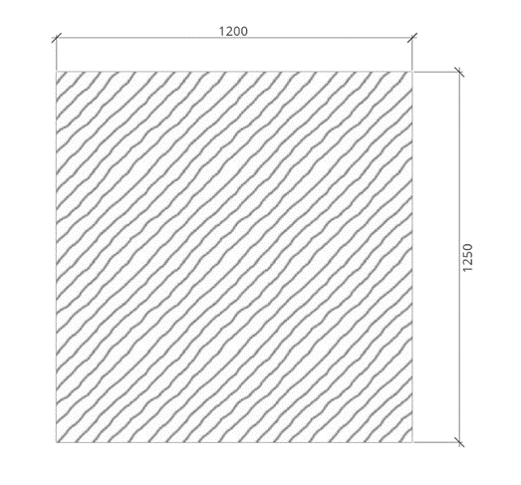
КНАУФ-Диамант Короед (фактура косой дождь)

- Материалы на 1 рабочее место
Предоставляет организатор | Кол-во
КНАУФ-Ротбанд | 3 меш
КНАУФ-Диамант короед | 1 меш
Грунтовка | 1 кг
Маяк штукатурный 6 мм | 4 шт
ГВЛ | 1 шт

Кирпич, газобетон или др. материал для изготовления конструкции-основания для оштукатуривания закупаются и монтируются предварительно Организаторами.

- Рабочее место и инструменты на 1 участника
Предоставляет организатор | Кол-во
Уровень штукатурный (2 м) | 1 шт
Угольник строительный (длина сторон не менее 300 мм) | 1 шт
Удлинитель строительный 30 м. провод сечением 2,5 квадрата с заземлением | 1 шт
Ведро 10 литров | 2 шт
Правило, h – образный профиль (1500 мм) | 1 шт
Правило, профиль трапеция (1500 мм) | 1 шт
Пластмассовый бак 65 л (круглый) | 1 шт
Штукатурный миксер (≥ 800ВТ) | 1 шт
Ножницы для резки металла | 1 шт

Использование личного инструмента (привозит участник) | Кол-во
Рулетка | 1 шт
Кельма | 1 шт
Кисть 70 | 1 шт
Гладилка стальная 120х80 мм | 1 шт
Гладилка пластиковая 140х280 мм | 1 шт
Шпатель штукатурный, рабочая часть 600 мм | 1 шт
Шпатель штукатурный, рабочая часть 300 мм | 1 шт
Терка резиновая губчатая, рабочая часть крупнопористая 140х280 мм | 1 шт
Инструменты и приспособления для уборки рабочего места | 1 шт
Защитная обувь | 1 шт
Перчатки | 1 шт
Респиратор | 1 шт
Защитные очки | 1 шт
Личный инструмент - привозит Участник

- Рабочее место
Ориентация конструкций под оштукатуривание к зрителям демонстрационной стороной (сторона на которой производится гипсовое или декоративное оштукатуривание)
Освещение: достаточное освещение всей рабочей поверхности
Основание под оштукатуривание: качественно выполненная конструкция без лишних элементов и помех (например, остатков полиэтилена)
Материал: поддон с материалом (мешки Ротбанд) в свободном доступе

- Критерии оценки
- Отклонение от вертикали
- Отклонение от плоскостности
- Прямой угол
- Соблюдение технологии приготовления штукатурного раствора КНАУФ-Ротбанд
- Соблюдение технологии обработки гипсовых штукатурок КНАУФ
- Соответствие полученной поверхности качеству К2 (СП 71.13330.2017 «Изоляционные и отделочные покрытия)
- Декоративная штукатурка (соответствие требованиям задания)
- Соблюдение техники безопасности при проведении штукатурных работ
- Организация рабочего процесса
ИТОГО практический этап: 100 баллов

- Средства индивидуальной защиты
- Защитная обувь (все время)
- Перчатки (все время)
- Респиратор (при необходимости)
- Защитные очки (все время)

